ДЕСЯТЬ ХОРОШИХ ПРИЧИН СКАЗАТЬ

НЕТ

НАРКОТИКАМ

- Наркотики не дают человеку самостоятельно мыслить и принимать решения
- Наркотики толкают людей на преступления
- Наркотики дают фальшивое представление о счастье
- Наркотики уничтожают дружбу
- Наркотики разрушают семьи
- Наркотики приводят к уродству новорожденных детей
- Наркотики часто приводят к несчастным случаям
- Наркотики являются источником многих заболеваний
- Наркотики делают человека слабым и безвольным
- Наркотики являются препятствием к духовному развитию
Слабые люди считают, что наркотики могут помочь справиться с проблемами...

НАРКОТИКИ НЕ ИЗБАВЛЯЮТ ОТ ПРОБЛЕМ,
А СОЗДАЮТ НОВЫЕ

Наркомания - это болезнь не только физическая, но и нравственная. Наркотики парализуют волю и начинают контролировать человека. Наркоман постепенно теряет свою нравственность, способность мыслить. Теряет друзей, семью, работу; совершает преступления, становится опасным для самого себя и для окружающих.

Знаете, что самое страшное в наркомании?
То, что наркоманы слишком поздно понимают, что они не просто «балуются наркотиками», а уже зависят от них. Чаще зависимость появляется через 2-3 месяца, но нередко возникает с одной попытки.

Почему же человек прибегает к употреблению наркотиков?
Чаще от того, что не имеет сил справиться с имеющимися проблемами.
- Тебе трудно... Родители не понимают... Подавляют старшие...
- Сверстники не хотят общаться... Бросила девчонка...

Почему? Как бороться с этим?
Стоит ли хвататься за наркотики?.. Ведь от проблем не убежишь - они в самом тебе. Проблемы необходимо решать. Но наркотики - не решение...

НАРКОТИК – ТВОЙ ВРАГ !
ОТСУТСТВИЕ ЦЕЛИ В ЖИЗНИ
ЛИЧНЫЕ ПРОБЛЕМЫ
БЕЗВОЛИЕ
ГЛУПОСТЬ

НАРКОТИКИ

СПИД
ПРЕТСУПНОСТЬ

ПРОСТИТУЦИЯ

СМЕРТЬ

ПОДУМАЙТЕ, СТОИТ ЛИ МЕНЯТЬ ЖИЗНЬ НА НАРКОТИКИ



ДЕСЯТЬ ХОРОШИХ ПРИЧИН

СКАЗАТЬ

НЕТ

НАРКОТИКАМ

НАРКОТИКИ-ЗЛО!!!!

ОСТЕРЕГАЙСЯ ПЛОХИХ КОМПАНИЙ И ВРЕДНЫХ ДЛЯ СЕБЯ ПРЕДЛОЖЕНИЙ.

Наркотики — это растительное или синтетическое вещество, вызывающее привыкание организма. Все наркотические препараты можно условно разделить по способу изготовления, фармакологическим свойствам, воздействию на психику и организм человека.

НАРКОТИКИ НЕ ДЕЛАЮТ ТЕБЯ КРУТЫМ!

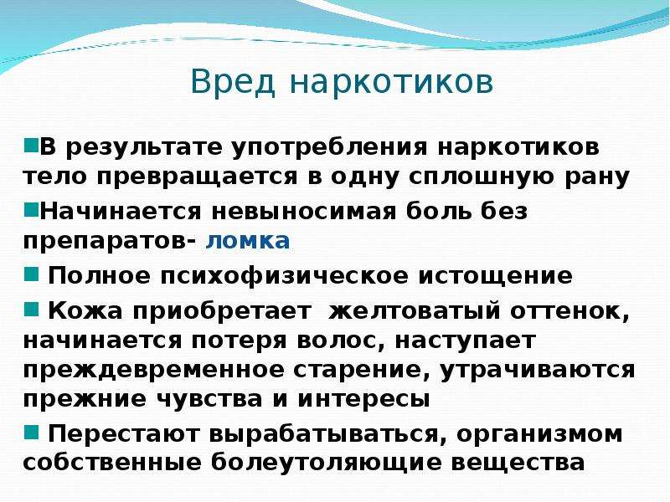

Несколько правил, позволяющих предотвратить потребление психоактивных веществ вашим ребенком.
1. Общайтесь друг с другом
2. Выслушивайте друг друга
3. Ставьте себя на его место
4. Проводите время вместе
5. Дружите с его друзьями
6. Помните, что ваш ребенок уникален
7. Подавайте пример

Что делать?
Не паниковать! Не считайте себя виноватыми. Не задабривайте. Не кричите, не запугивайте, не плачьте. Прячьте ценные вещи, не давайте много денег. Не помогайте наркозависимому решать его проблемы с долгами. Будьте как можно более спокойны и тверды.
Больше общайтесь с Вашим ребенком в спокойной, доброжелательной форме, не оскорбляя и не отталкивая его. Старайтесь его понять. Общение даст Вам больше реальности о нем и сложившейся ситуации, а Вашему сыну или дочери даст больше реальности о Ваших чувствах и целях относительно его(ее) и сложившейся ситуации.

